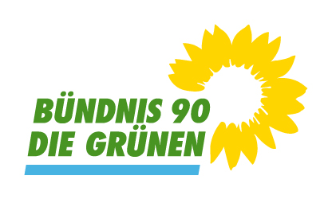 | Gemeinderatsfraktion Aalen (LK Ostalbkreis)
 | Bündnis 90/ Die Grünen
 | 13 Mandate (25,9%); davon 7 Frauen
 | Grüne Aalen-Ellwangen (gruene-aalen-ellwangen.de)

